Tăng cường Bảo vệ Trẻ em trên Môi trường mạng: Trách nhiệm và Giải pháp
Việc bảo vệ trẻ em trên môi trường mạng là một vấn đề cấp bách trong bối cảnh công nghệ thông tin phát triển mạnh mẽ. Internet và các nền tảng số mang lại nhiều cơ hội học hỏi, giao lưu, và phát triển cho trẻ em. Tuy nhiên, đi kèm với đó là những nguy cơ tiềm ẩn như tiếp xúc với nội dung độc hại, bị xâm hại, bắt nạt trực tuyến, hoặc lộ lọt thông tin cá nhân. Nhận thức rõ điều này, Nhà nước đã ban hành nhiều văn bản pháp lý quan trọng để tạo ra một môi trường mạng an toàn, lành mạnh cho trẻ em. 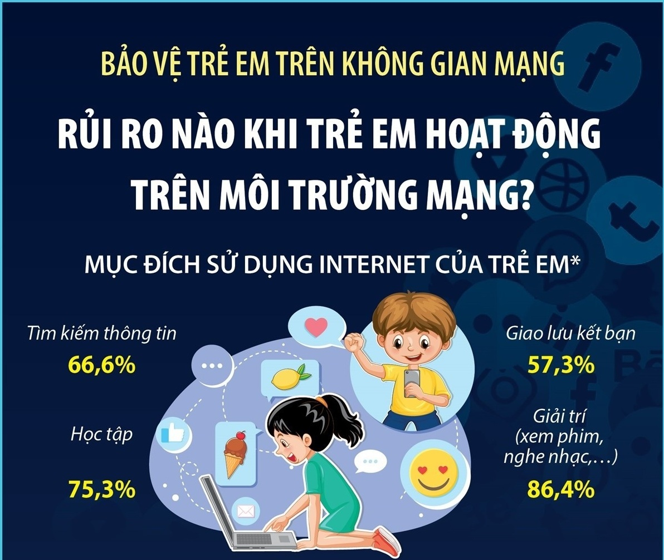

1. Cơ sở pháp lý vững chắc
Công tác bảo vệ trẻ em trên môi trường mạng được xây dựng dựa trên hệ thống luật pháp chặt chẽ:
- Luật Trẻ em năm 2016 (Điều 54) quy định rõ trách nhiệm của các cơ quan, tổ chức, gia đình và cá nhân trong việc bảo vệ trẻ em trên không gian mạng. Điều này nhấn mạnh việc đảm bảo bí mật đời sống riêng tư, thông tin cá nhân của trẻ em, đồng thời yêu cầu các nhà cung cấp dịch vụ mạng phải có biện pháp kiểm soát nội dung, ngăn chặn các thông tin độc hại.
- Luật An ninh mạng năm 2018 cung cấp thêm các công cụ pháp lý để đấu tranh với các hành vi vi phạm pháp luật trên không gian mạng, bao gồm cả các hành vi xâm hại trẻ em. Luật này quy định việc xử lý các thông tin xấu, độc hại và yêu cầu các doanh nghiệp cung cấp dịch vụ trên mạng phải hợp tác với cơ quan chức năng để bảo vệ an ninh mạng và quyền lợi của người dùng, đặc biệt là trẻ em.

2. Chương trình hành động cụ thể
Để đưa các quy định pháp luật vào thực tiễn, Quyết định số 830/QĐ-TTg ngày 01/6/2021 của Thủ tướng Chính phủ đã phê duyệt Chương trình "Bảo vệ và hỗ trợ trẻ em tương tác lành mạnh, sáng tạo trên môi trường mạng giai đoạn 2021 - 2025". Chương trình này đề ra các mục tiêu và giải pháp cụ thể:
- Mục tiêu tổng quát: Giảm thiểu các nguy cơ, tác hại đối với trẻ em khi sử dụng Internet. Đồng thời, nâng cao nhận thức, trang bị kiến thức và kỹ năng tự bảo vệ cho trẻ em, phụ huynh và giáo viên.
- Các chỉ tiêu cụ thể đáng chú ý:
  - 90% trẻ em và 70% cha mẹ, thầy cô giáo, người chăm sóc trẻ được nâng cao nhận thức và trang bị kỹ năng cần thiết để tương tác an toàn trên môi trường mạng.
  - 100% trường học có chương trình giáo dục, phổ biến kiến thức về an toàn mạng.
  - 100% các cơ sở cung cấp dịch vụ Internet, viễn thông có các biện pháp kỹ thuật cần thiết để bảo vệ trẻ em.
- Nhiệm vụ và giải pháp trọng tâm:
  - Hoàn thiện thể chế, chính sách: Xây dựng các quy định, hướng dẫn cụ thể về bảo vệ trẻ em trên môi trường mạng.
  - Tăng cường truyền thông, giáo dục: Đa dạng hóa các hình thức tuyên truyền, giáo dục, bao gồm cả trên mạng xã hội, để tiếp cận được nhiều đối tượng.
  - Ứng dụng công nghệ: Phát triển các công cụ, ứng dụng hỗ trợ cha mẹ kiểm soát nội dung, thời gian sử dụng Internet của con cái.
  - Nâng cao năng lực quản lý nhà nước: Tăng cường hợp tác quốc tế và nâng cao năng lực cho đội ngũ cán bộ chuyên trách.

3. Trách nhiệm của cộng đồng
Bảo vệ trẻ em trên môi trường mạng không chỉ là trách nhiệm của Nhà nước mà còn là trách nhiệm của toàn xã hội.
- Gia đình: Cha mẹ cần là người đồng hành, hướng dẫn con sử dụng Internet một cách có trách nhiệm. Hãy trò chuyện cởi mở với con về những rủi ro và cách xử lý khi gặp tình huống xấu.
- Nhà trường: Giáo viên cần lồng ghép các bài học về an toàn mạng vào chương trình giảng dạy, tổ chức các hoạt động ngoại khóa để học sinh thực hành kỹ năng tự bảo vệ.
- Doanh nghiệp cung cấp dịch vụ: Các công ty công nghệ cần xây dựng các cơ chế kiểm soát chặt chẽ hơn, tạo ra các sản phẩm thân thiện với trẻ em.
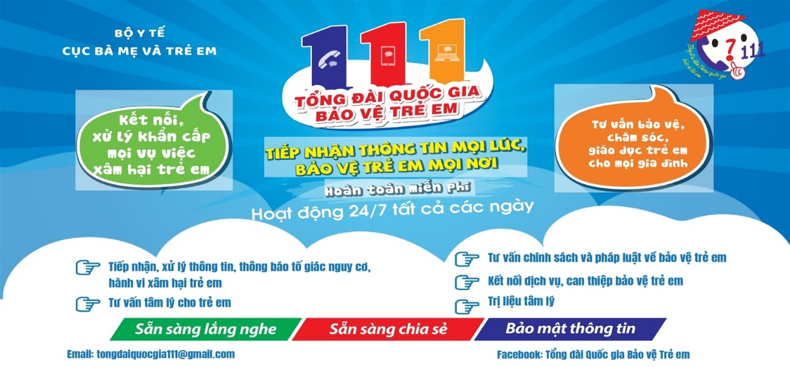
Thực hiện công văn số 2181/SGDĐT-GDNNTXMN v/v tăng cường công tác bảo vệ trẻ em trên môi trường mạng ngày 20/8/2025 của Sở giáo dục và đào tạo tỉnh Quảng Ninh, trường THPT Bạch Đằng đã chủ động xây dựng kế hoạch và triển khai tổ chức hoạt động giáo dục, trải nghiệm, sinh hoạt lớp, sinh hoạt Đoàn gắn với kỹ năng an toàn mạng và phòng chống rủi ro trực tuyến. Chỉ đạo các bộ phận liên quan theo dõi, nắm bắt tình hình học sinh khi sử dụng mạng xã hội; kịp thời phối hợp với phụ huynh và cơ quan chức năng nếu phát hiện dấu hiệu nguy cơ ngay khi học sinh bước vào năm học mới, nhằm thực hiện thắng lợi nhiệm vụ năm học 2025- 2026.
Bằng việc thực hiện đồng bộ các giải pháp trên, chúng ta có thể tạo ra một môi trường mạng an toàn hơn, giúp trẻ em phát huy tối đa khả năng sáng tạo và học hỏi.
Tài liệu tham khảo: link chính sách pháp luật. https://tongdai111.vn/uploads/files/Poter%20Tong%20dai%20111%20ngang%20__page-0001.jpg
- tongdaiquocgia111@gmail.com
Phòng tư vấn tâm lí - Trường THPT Bạch Đằng

